Správa o činnosti pedagogického klubu

- Prioritná os | Vzdelávanie
- Špecifický cieľ | 1.1.1 Zvýšiť inkluzívnosť a rovnaký prístup ku kvalitnému vzdelávaniu a zlepšiť výsledky a kompetencie detí a žiakov
- Prijímateľ | Stredná odborná škola techniky a služieb, Tovarnícka 1609, Topoľčany
- Názov projektu | Zvýšenie kvality odborného vzdelávania a prípravy na Strednej odbornej škole techniky a služieb
- Kód projektu ITMS2014+ | 312011AGX9
- Názov pedagogického klubu | Príprava na podnikanie
- Dátum stretnutia pedagogického klubu | 15.12.2021
- Miesto stretnutia pedagogického klubu | SOŠ TaS, Tovarnícka 1609, Topoľčany
- Meno koordinátora pedagogického klubu | Ing. Zuzana Selecká
- Odkaz na webové sídlo zverejnenej správy | https://sostovar.edupage.org/text/?text=text/text35&subpage=1

- Manažérske zhrnutie:

Kľúčové slová : skupinová výučba, kvalita výučby, ciele výučby, spolupracovanie

Anotácia: Členovia pedagogického klub Príprava na podnikanie si vymenili skúsenosti v oblasti skupinového vyučovania, porovnali skúsenosti a vyhodnotili ciele a kvalitu výučby.
- Hlavné body, témy stretnutia, zhrnutie priebehu stretnutia:

1. Oboznámenie sa s programom klubu, konkrétnou témou
2. Téma stretnutia : Skupinové vyučovanie
3. Práca učiteľa, práca žiakov, výhody výučby, sociálne, poznávacie a intelektuálne ciele
4. Uznesenie PK
1. Koordinátor klubu oboznámil všetkých členov s programom a témou. Na začiatku boli členovia informovaní o priebehu pedagogického klubu. Ústrednou témou v skupinovom vyučovaní bola práca učiteľa. Dôležité je správne zostavenie skupín a zadanie témy. Dbáme na to aby v skupina mala svojho vedúceho a aby v skupine boli žiaci dobrý i slabší. Učiteľ počas tejto výučby motivuje a povzbudzuje žiakov, predbežne sleduje prácu žiakov, monitoruje spoluprácu, plnenie zadaných úloh a dbá na dodržiavanie pravidiel. Nezasahuje do činnosti žiakov pokiaľ o to nie je požiadaný. Zhodli sme sa, že počas takejto výučby je podporovanie žiakov a motivácia v skupinovom vyučovaní podstatná a kľúčová. Vyučovanie v takomto prípade je orientované na žiaka, ide o formou vzájomnej kooperácie. Takéto vyučovanie podporuje a formuje osobnosť žiaka – prijímanie zodpovednosti za vlastný prínos vo vyučovaní. Podporujú a formujú vzájomnú spoluprácu, rozvoj komplexných komunikačných schopností , rozvoj sociálnych vzťahov čím sa stmeľujeme pracovný kolektív.

2. Pri práci v skupinách nejde len o spoluprácu žiakov, naučenie sa učiva. Dochádza tu aj k poznávaniu iných pohľadov iných spolužiakov, k počutiu iných názorov. Takáto spolupráca je pre žiakov často viac motivujúca ako len práca s učiteľom. V neposlednom rade je pre učiacich sa aj motivujúca, pretože jej sprievodnými javmi sú napr. rôzne nápady a pohľady spolužiakov. Vzniká tzv. skupinová výhoda (myšlienky, nápady, kreatívne prístupy), ktorá neraz privedie žiaka k novým myšlienkam, k novým pohľadom na riešenú oblasť. Skupinová práca poskytuje možnosť pre vzájomné rozhovory a výmenu názorov. To má vplyv na to, že žiaci sa učia vyjadrovať svoje názory, prezentovať svoje pohľady a vedomosti, učia sa aj vyjadrovať zrozumiteľne, konštruktívne. Zdôrazňujeme, že popri učení si spontánne a neformálne opakujú a v pamäti vybavujú vedomosti, ktoré by v klasickom vyučovaní ani nevyužili. Popri didaktických hodnotách má skupinové vyučovanie význam aj pre socializáciu žiakov – učia sa vzájomnej tolerancii, rešpektovaniu názorov iných, ale aj tomu, že k výsledku môžu viesť aj viaceré postupy a riešenia. Takéto skupinové vyučovanie používame často na praktickom vyučovaní o čom svedčia aj tieto fotografie. Žiaci boli rozdelený do skupín a mali pripraviť slávnostné tabule. Žiakom sa takáto práca veľmi páčila.
Prvá fotografia rozdelenie do skupín a výsledná práca. Na druhej samotné hodnotenie skupiny.

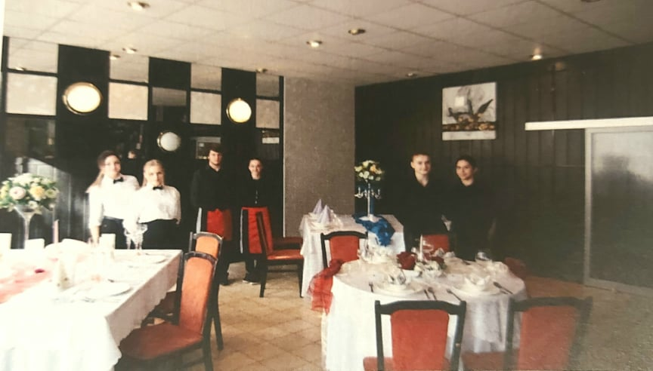

Foto 2.

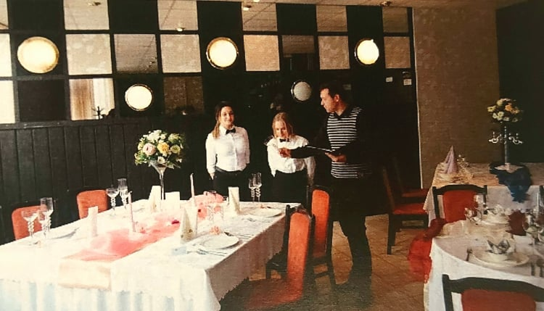
3. Skupinové vyučovanie je ukážkou moderných vyučovacích metód orientovaných na žiaka a je východným prostriedkom na dosiahnutie určitých cieľov.
Poznávacie a intelektuálne ciele – spolupráca účinne podporuje pojmové učenie spôsobilosť tvorivo riešiť problémy, rozvíjať ústnu komunikáciu.
Sociálne ciele – v živote je každý z nás členom rôznych skupín, ak by sme patrili do jednej skupiny naše skúsenosti by boli obmedzené , podobne to je aj v triede, kde pružne zoskupujeme žiakov do skupín podľa cieľa skupinovej práce.
Riešenie spoločných problémov v triede – žiaci v skupine cítia podporu a akceptovanie zo strany spolužiakov, majú menej disciplinárnych problémov ich správanie sa stáva zodpovednejšie, dosahujú vyššie výkony v učení.

4. Členovia pedagogického klubu zhodnotili túto formu výučby ako veľmi efektívnu, poučnú, motivačnú, zábavnú, tvorivú , ktorá vedie žiakov k väčšej samostatnosti. Žiakom sa rozvíjajú komunikačné schopnosti, používanie odborných výrazov. Vzájomne sa rešpektujú a kooperujú. Zhodnotili sme že sa snažia tvorivo a kriticky riešiť problémy, identifikujú ho a spoločne navrhujú riešenia. Na záver vyučujúci zhodnotí prácu skupín aby žiaci dostali dôležitú spätnú väzbu o tom ako dané úlohy splnili. Dôležité je ich pochváliť za ich kreativitu, vynaliezavosť, pohľady a postoje počas skupinovej práce.

- Závery a odporúčania:

Záver : Zhodnotili sme skupinové vyučovanie ako dobrý motivačný nástroj pri rôznych témach nielen na praktickom vyučovaní ale aj na teoretickom. Ohodnotenie žiakov v skupine a pred skupinou vedie k poučeniu a vyvarovania sa k opakujúcim chybám.

Odporúčania :. – Častejšie používať skupinové vyučovanie
- Seba hodnotenie skupín pred ostatnými skupinami

- Vypracoval (meno, priezvisko) | Bc. Paľo Lacika
- Dátum | 15.12.2021
- Podpis
- Schválil (meno, priezvisko) | Ing . Zuzana Selecká
- Dátum | 15.12.2021
- Podpis

Príloha:
Prezenčná listina zo stretnutia pedagogického klubu

Príloha správy o činnosti pedagogického klubu

Prioritná os: | Vzdelávanie
Špecifický cieľ: | 1.1.1 Zvýšiť inkluzívnosť a rovnaký prístup ku kvalitnému vzdelávaniu a zlepšiť výsledky a kompetencie detí a žiakov
Prijímateľ: | Stredná odborná škola techniky a služieb, Tovarnícka 1609, Topoľčany
Názov projektu: | Zvýšenie kvality odborného vzdelávania a prípravy na Strednej odbornej škole techniky a služieb
Kód ITMS projektu: | 312011AGX9
Názov pedagogického klubu: | Príprava na podnikanie

PREZENČNÁ LISTINA

Miesto konania stretnutia: SOŠ TaS, Topoľčany
Dátum konania stretnutia: 15.12.2021
Trvanie stretnutia: od 14,00 hod do 16,00hod
Zoznam účastníkov/členov pedagogického klubu:
č. | Meno a priezvisko | Inštitúcia
1. | Ing. Zuzana Selecká | Online MS Teams
2. | Ing. Silvia Lukáčová | Online MS Teams
3. | Ing. Mária Urminská | Online MS Teams
4. | Ing. Ľubica Szabová | Online MS Teams
5. | Janka Cabajová | Online MS Teams
6. | Bc. Pavol Lacika | Online MS Teams

